


PLAN DE COBERTURA AMBULATORIA CUIDATE BY SALUDSA

Disfruta de increíbles beneficios:
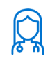
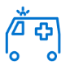

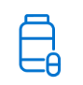


Plan Dental Completo
Servicio de ambulancia por emergencia vía reembolso
$50 por evento
Accede a medicamentos con la receta emitida en tu cita presencial
Accede a consultas médicas por telemedicina en:
Medicina General
Ginecología
Pediatría
Accede a consultas médicas presenciales en:
Medicina General
Ginecología
Pediatría
Dermatología Gastroenterología
Nutrición
Otorrinolaringología
Traumatología y Urología

Accede a nuestra Política de Privacidad

Comunícate al 1700 346346 para registrar a tus beneficiaros y que puedan empezar a gozar de los beneficios del plan.



